Муниципальное бюджетное общеобразовательное учреждение
Среднего общего образования «Школа №2 г.Облучье»

Использование социальных сервисов
в преподавании математики

Мазурова А.В.

2014 г.
XXI век-век компьютеризации и новых технологий, вносит свои коррективы в традиционное преподавание математики. И задача учителя – научиться правильно и эффективно использовать современные информационные технологии в образовательном процессе. Это и создание блога, и использование сервисов совместного создания документов, и работа с социальными медиахранилищами и многое другое.
Применение социальных сетевых сервисов в преподавании математики позволяет расширить спектр видов учебной деятельности, обеспечить развитие мотивационных ресурсов личности, фактически способствует достижению многих образовательных результатов, заданных Федеральным государственным образовательным стандартом общего образования (личностных, метапредметных и предметных).
Использование социальных сетевых сервисов при обучении математике открывают новые возможности для публикаций, коллективных проектов, предоставляет учащимся возможность управлять своим обучением. Социальные сетевые сервисы могут не только служить средством организации процесса обучения и общения преподавателей и учащихся, но и предоставлять учащимся возможность поделиться с одноклассниками своими мыслями, дополнительными материалами. Все это создает благоприятные условия для осуществления личностно-ориентированного подхода при обучении математике, формирования у школьников таких качеств, как самостоятельность, ответственность, критичность, требовательность к себе и другим, настойчивость в достижении поставленной цели, умение искать и находить компромиссы, работать в коллективе.
Я ознакомилась с таким социальным сервисом LearningApps.org. упражнения на этом сервисе учитель может применять на любом этапе урока и к любому УМК.
Что же такое LearningApps.org? На самом деле есть вполне точное определение - LearningApps.org является приложением Web2.0для поддержки обучения и процесса преподавания математики с помощью интерактивных модулей. Существующие модули могут быть непосредственно включены в содержание обучения, а также их можно изменять или создавать в оперативном режиме. По сути – набор отличных шаблонов, на основе которых пользователь даже начального уровня вполне способен создавать интерактивные задания к своим урокам. И не только создавать свои, но и использовать уже разработанные другими пользователями.
Хочу представить вашему вниманию некоторые шаблоны, которые можно применять на различных этапах уроков математики.
Шаблон 1.«Классификация» (расположение чисел в порядке возрастания и убывания, соотнести график линейной функции с формулой, составь верные равенства)
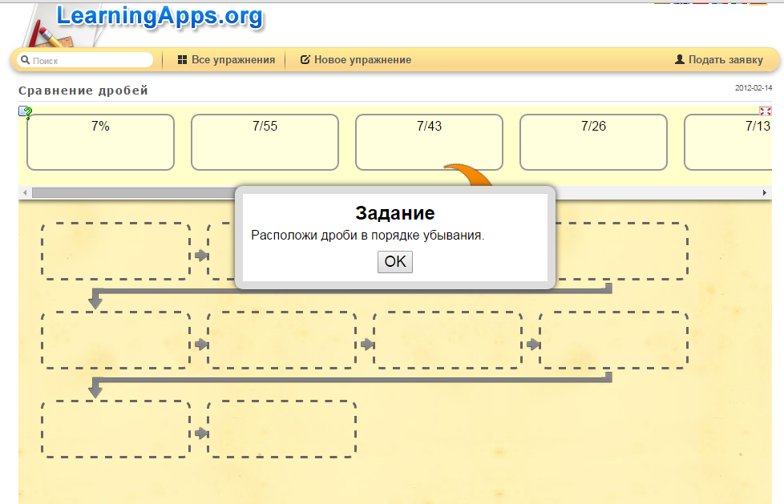

Шаблон 2. «Выбор ответа» (Данный шаблон позволяет выбирать для ответа вопросы из различных категорий и разного уровня сложности. Вопросы могут быть отсортированы по сложности ).
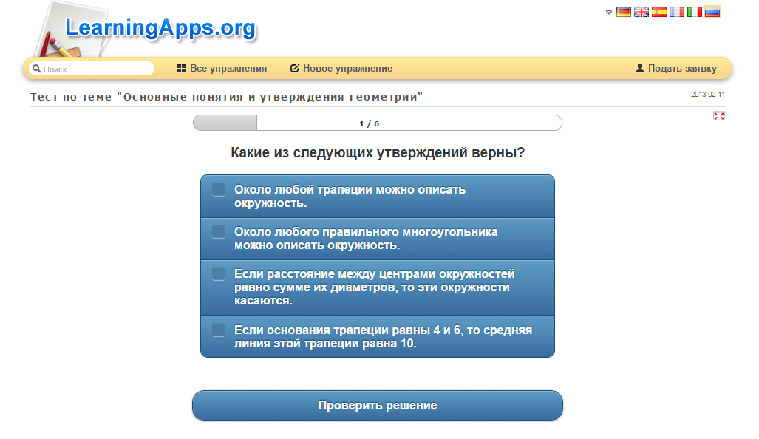

Шаблон 3. «Составление или угадывание кроссвордов». (Цель данного упражнения в том, чтобы разгадать кроссворд. Задание может быть текстом, рисунком, аудио или видео информацией. Также можно задать «итоговое» слово)
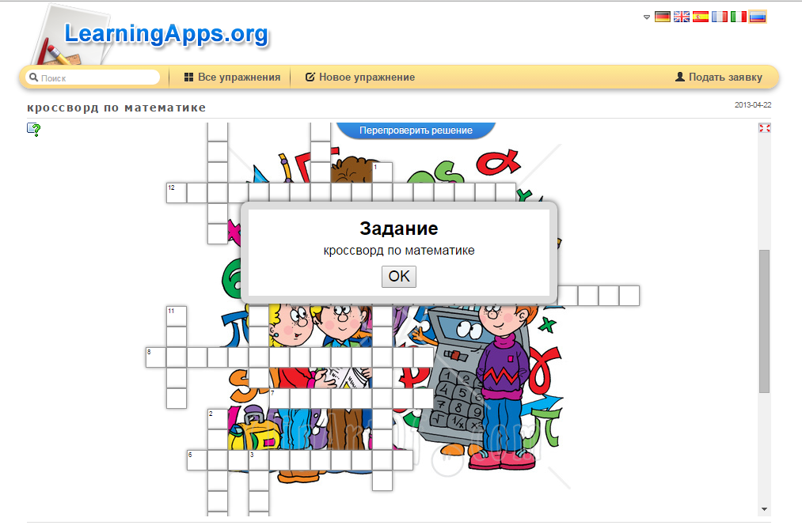

Шаблон 4. « Найди пару». ( Нужно соотнести элемент (мультимедийный) одного множества мультимедийному элементу из второго множества.)
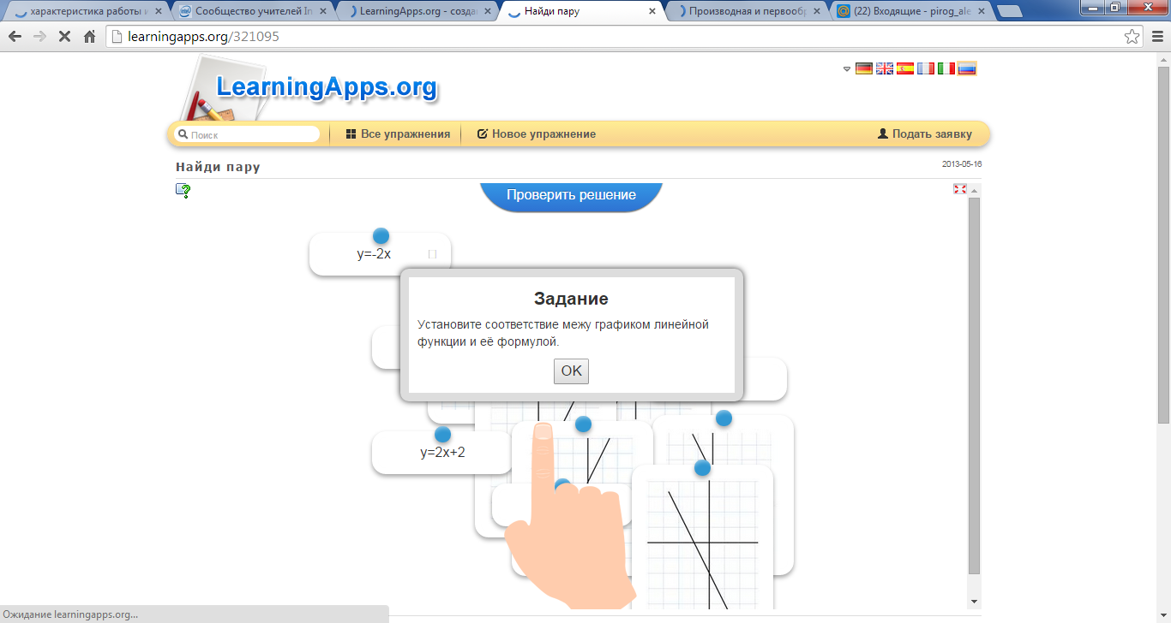

Шаблон 5. Пазл «Угадай-ка» (В данном задании можно назначить до 6 групп понятий. Внутри рабочего поля все элементы располагаются хаотично. Нужно определить к какой группе понятий относится каждый элемент. При правильном выборе открывается часть картинки или видео на заднем плане (пазлы)).
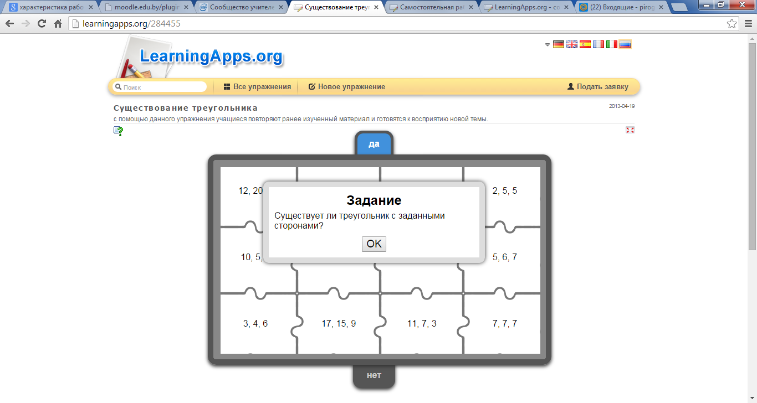

Шаблон 6. «Заполнить пропуски» ( Цель этого упражнения в том, чтобы заполнить все пропуски в тексте. В данном упражнении можно использовать выпадающее меню с фиксированными словами (фразами) или предоставить пользователю самим вписывать ответы).
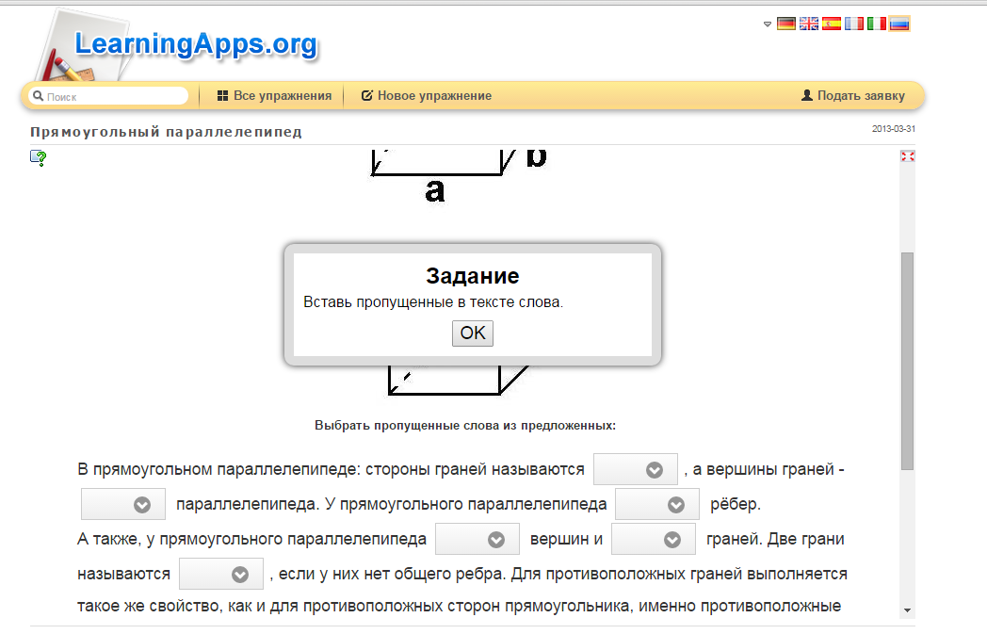

Шаблон 7. «Виселица» (Найдите искомое слово, нажимая на буквы, прежде чем будете полностью "повешены").
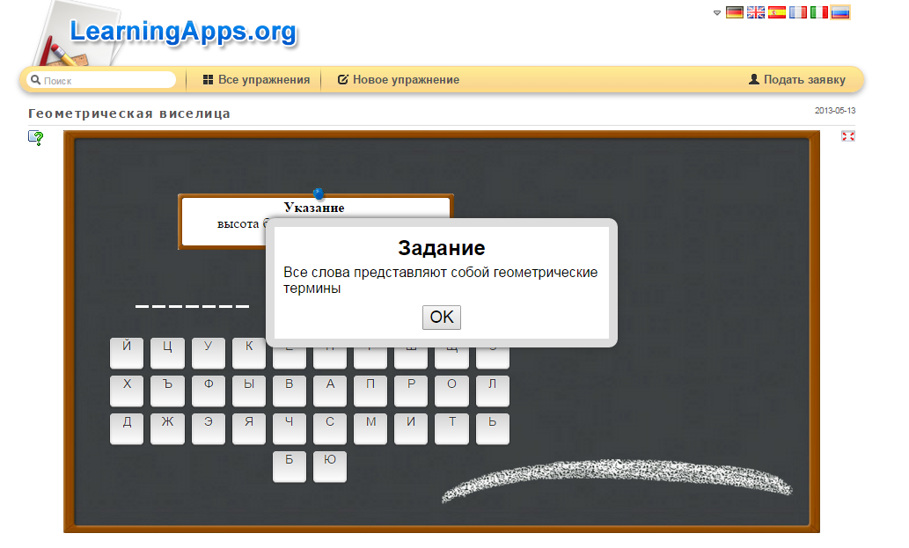

Шаблон 8. «Challenge» . ( В этой игре на 2 или 4 игрока нужно привести в порядок элементы (термины, понятия, числа). Задается начальное и конечное значение).
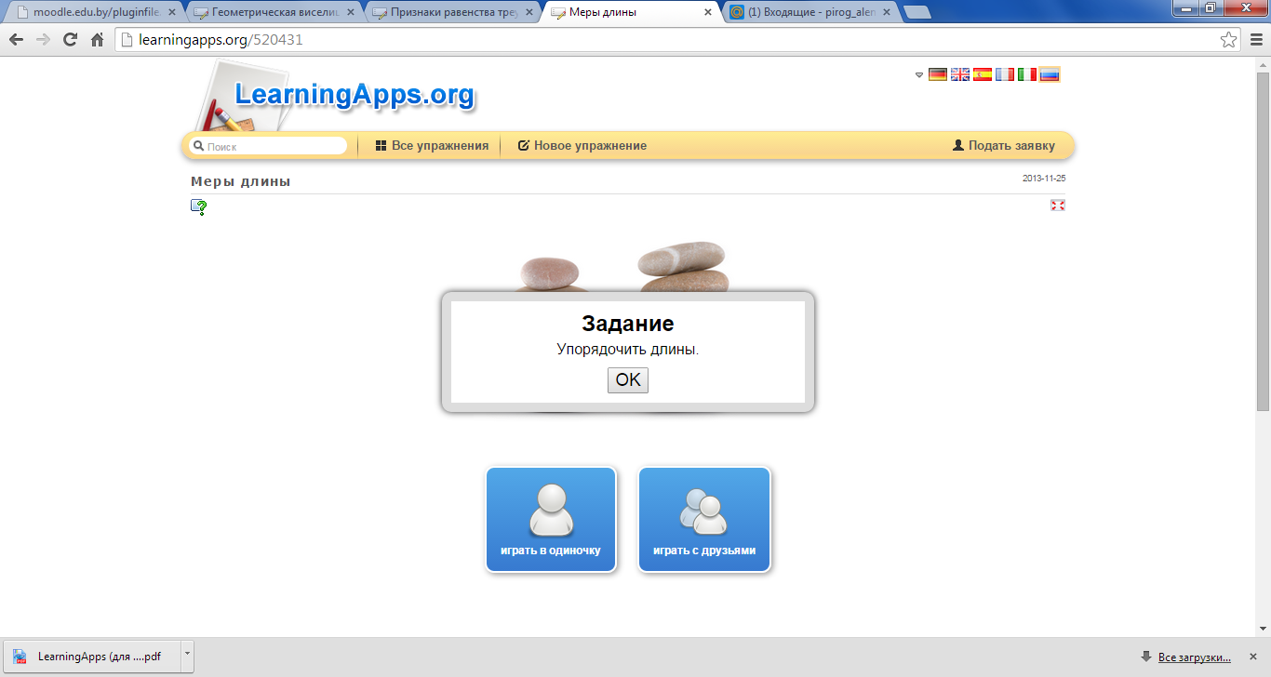

В процессе работы я пришла к выводу, что использование данных шаблонов помогает:
- выполнять упражнения максимально быстро, что экономит силы и время учащихся;
- активизировать познавательный интерес к математике
- привлекать пассивных учеников к активной деятельности как на уроке, так и при выполнении домашней работы;
- делать занятия более наглядными;
- реализовывать личностно-ориентированный и дифференцированный подходы в обучении математики;
- активизировать мыслительные процессы (анализ, синтез, сравнение и др.);
- быстро и правильно потренироваться в упражнениях и создать свои упражнения на данном сервисе.

